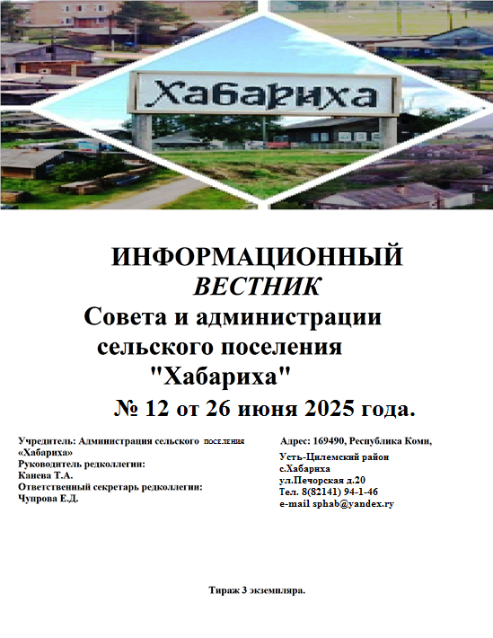

Администрация сельского поселения «Хабариха»


Коми Республикаын «Хабариха» сикт овмöдчöминса
АДМИНИСТРАЦИЯ

СОДЕРЖАНИЕ:

Решение № 5-20/69 от 26 июня 2025 года. О внесении изменений в решение Совета сельского поселения «Хабариха» от 24 декабря 2024г. № 5-18/62 «О бюджете сельского поселения «Хабариха» муниципального района «Усть-Цилемский» Республики Коми на 2025 год и плановый период 2026 и 2027 годов» | Стр 3,4
Приложения 1,2,3,4 к решению № 5-20/69 от 26 июня 2025 года. | Стр. 5–22
Решение № 5-20/70 от 26 июня 2025 года. Об утверждении отчета об исполнении бюджета сельского поселения «Хабариха» за 2024 год | Стр. 23,24
Приложения 1,2,3,4,5,6 к решению № 5-20/70 от 26 июня 2025 года. | Стр. 25-40
1.НОВОСТИ, Митинг, посвященный Дню памяти и скорби  «Времен связующая нить».. | Стр. 41,42
2.НОВОСТИ. Субботник по очистке и благоустройству территории кладбища. | Стр.42

РАЗДЕЛ ПЕРВЫЙ:
нормативные правовые акты Совета сельского поселения «Хабариха»,
председателя Совета сельского поселения «Хабариха», главы сельского поселения «Хабариха»;
Администрация сельского поселения «Хабариха»
Коми Республикаын «Хабариха» сикт овмöдчöминса
АДМИНИСТРАЦИЯ

ШУÖМ

Совет  cельского поселения  «Хабариха» |  |  |  |  |  |  | «Хабариха»  cикт овмöдчöминса  Сöвет
 |  |  |  | - РЕШЕНИЕ
 |  |  |  | ПОМШУÖМ
от | 26 | июня | 2025 |  | года | № |  | 5-20/69
с. Хабариха Усть – Цилемский р-н Республики Коми
О внесении изменений в решение Совета сельского поселения «Хабариха» от 24 декабря 2024г. № 5-18/62 «О бюджете сельского поселения «Хабариха» муниципального района «Усть-Цилемский» Республики Коми на 2025 год и плановый период 2026 и 2027 годов»

Совет сельского поселения «Хабариха» РЕШИЛ:
1. Внести в решение Совета сельского поселения «Хабариха» от 24 декабря 2024г № 5-18/62 «О бюджете сельского поселения «Хабариха» муниципального района «Усть-Цилемский» Республики Коми на 2025 год и плановый период 2026 и 2027 годов» (далее решение) следующие изменения:
1) пункт 1 изложить в следующей редакции:
«1. Утвердить основные характеристики бюджета сельского поселения «Хабариха» муниципального района «Усть-Цилемский» Республики Коми (далее – бюджет сельского поселения «Хабариха») на 2025 год:
общий объем доходов в сумме 5290045,00 рублей;
общий объем расходов в сумме 5461803,73 рубля;
дефицит в сумме 171758,73 рублей.»;
2) в пункте 2 числа «5290292,00», «5480378,00» заменить соответственно числами «5294947,00», «5485033,00»;
3) в пункте 5 число «4825825,00» заменить числом «4961945,00»;
4) в пункте 6 число «4957192,00» заменить числом «4961847,00»;
5) в пункте 7 число «5136278,00» заменить числом «5140933,00»;
6) приложение 1 к решению изложить в редакции согласно приложению 1 к настоящему решению;
7) приложение 2 к решению изложить в редакции согласно приложению 2 к настоящему решению;
8) приложение 3 к решению изложить в редакции согласно приложению 3 к настоящему решению;
9) приложение 4 к решению изложить в редакции согласно приложению 4 к настоящему решению.
2. Решение вступает в силу со дня опубликования и распространяется на правоотношения, возникшие с 01 января 2025 года.

Глава сельского поселения «Хабариха» Т.А. Канева

Приложение 1
к решению Совета сельского
поселения "Хабариха"
от 26 июня 2025 года № 5-20/69
Приложение 1
к решению Совета сельского
поселения "Хабариха"
от 24 декабря 2024 года
№ 5-18/62
ОБЪЕМ ПОСТУПЛЕНИЙ ДОХОДОВ В БЮДЖЕТ СЕЛЬСКОГО ПОСЕЛЕНИЯ "ХАБАРИХА"
НА 2025 ГОД И ПЛАНОВЫЙ ПЕРИОД 2026 И 2027 ГОДОВ
Код | Наименование кода поступлений в бюджет, группы, подгруппы, статьи, подстатьи, элемента, группы подвида, аналитической группы подвида доходов | Сумма (рублей)
Код |  | 2025 год | 2026 год | 2027 год
ВСЕГО ДОХОДОВ |  | 5 290 045,00 | 5 294 947,00 | 5 485 033,00
1 00 00000 00 0000 000 | НАЛОГОВЫЕ И НЕНАЛОГОВЫЕ ДОХОДЫ | 328 100,00 | 333 100,00 | 344 100,00
1 01 00000 00 0000 000 | НАЛОГИ НА ПРИБЫЛЬ, ДОХОДЫ | 137 000,00 | 132 000,00 | 138 000,00
1 01 02000 01 0000 110 | Налог на доходы физических лиц | 137 000,00 | 132 000,00 | 138 000,00
1 01 02010 01 0000 110 | Налог на доходы физических лиц с доходов, источником которых является налоговый агент, за исключением доходов, в отношении которых исчисление и уплата налога осуществляются в соответствии со статьями 227, 2271 и 228 Налогового кодекса Российской Федерации, а также доходов от долевого участия в организации, полученных физическим лицом - налоговым резидентом Российской Федерации в виде дивидендов (в части суммы налога, не превышающей 650 тысяч рублей за налоговые периоды до 1 января 2025 года, а также в части суммы налога, не превышающей 312 тысяч рублей за налоговые периоды после 1 января 2025 года), а также налог на доходы физических лиц в отношении доходов от долевого участия в организации, полученных физическим лицом, не являющимся налоговым резидентом Российской Федерации, в виде дивидендов | 63 000,00 | 131 000,00 | 137 000,00
1 01 02010 01 0000 110 | Налог на доходы физических лиц с доходов, источником которых является налоговый агент, за исключением доходов, в отношении которых исчисление и уплата налога осуществляются в соответствии со статьями 227, 2271 и 228 Налогового кодекса Российской Федерации, а также доходов от долевого участия в организации, полученных физическим лицом - налоговым резидентом Российской Федерации в виде дивидендов (в части суммы налога, не превышающей 650 тысяч рублей за налоговые периоды до 1 января 2025 года, а также в части суммы налога, не превышающей 312 тысяч рублей за налоговые периоды после 1 января 2025 года), а также налог на доходы физических лиц в отношении доходов от долевого участия в организации, полученных физическим лицом, не являющимся налоговым резидентом Российской Федерации, в виде дивидендов | 63 000,00 | 131 000,00 | 137 000,00
1 01 02030 01 0000 110 | Налог на доходы физических лиц с доходов, полученных физическими лицами в соответствии со статьей 228 Налогового кодекса Российской Федерации (за исключением доходов от долевого участия в организации, полученных физическим лицом - налоговым резидентом Российской Федерации в виде дивидендов) (в части суммы налога, не превышающей 650 тысяч рублей за налоговые периоды до 1 января 2025 года, а также в части суммы налога, не превышающей 312 тысяч рублей за налоговые периоды после 1 января 2025 года) | 1 000,00 | 1 000,00 | 1 000,00
1 01 02030 01 0000 110 | Налог на доходы физических лиц с доходов, полученных физическими лицами в соответствии со статьей 228 Налогового кодекса Российской Федерации (за исключением доходов от долевого участия в организации, полученных физическим лицом - налоговым резидентом Российской Федерации в виде дивидендов) (в части суммы налога, не превышающей 650 тысяч рублей за налоговые периоды до 1 января 2025 года, а также в части суммы налога, не превышающей 312 тысяч рублей за налоговые периоды после 1 января 2025 года) | 1 000,00 | 1 000,00 | 1 000,00
1 01 02210 01 0000 110 | Налог на доходы физических лиц в части суммы налога, относящейся к налоговой базе, указанной в пункте 62 статьи 210 Налогового кодекса Российской Федерации, не превышающей 5 миллионов рублей | 73 000,00 | 0,00 | 0,00
1 01 02210 01 0000 110 | Налог на доходы физических лиц в части суммы налога, относящейся к налоговой базе, указанной в пункте 62 статьи 210 Налогового кодекса Российской Федерации, не превышающей 5 миллионов рублей | 73 000,00 | 0,00 | 0,00
1 06 00000 00 0000 000 | НАЛОГИ НА ИМУЩЕСТВО | 52 000,00 | 62 000,00 | 67 000,00
1 06 01000 00 0000 110 | Налог на имущество физических лиц | 33 000,00 | 41 000,00 | 45 000,00
1 06 01030 10 0000 110 | Налог на имущество физических лиц, взимаемый по ставкам, применяемым к объектам налогообложения, расположенным в границах сельских поселений | 33 000,00 | 41 000,00 | 45 000,00
1 06 01030 10 0000 110 | Налог на имущество физических лиц, взимаемый по ставкам, применяемым к объектам налогообложения, расположенным в границах сельских поселений | 33 000,00 | 41 000,00 | 45 000,00
1 06 06000 00 0000 110 | Земельный налог | 19 000,00 | 21 000,00 | 22 000,00
1 06 06030 00 0000 110 | Земельный налог с организаций | 3 000,00 | 4 000,00 | 4 000,00
1 06 06033 10 0000 110 | Земельный налог с организаций, обладающих земельным участком, расположенным в границах сельских поселений | 3 000,00 | 4 000,00 | 4 000,00
1 06 06040 00 0000 110 | Земельный налог с физических лиц | 16 000,00 | 17 000,00 | 18 000,00
1 06 06043 10 0000 110 | Земельный налог с физических лиц, обладающих земельным участком, расположенным в границах сельских поселений | 16 000,00 | 17 000,00 | 18 000,00
1 08 00000 00 0000 000 | ГОСУДАРСТВЕННАЯ ПОШЛИНА | 5 000,00 | 5 000,00 | 5 000,00
1 08 04000 01 0000 110 | Государственная пошлина за совершение нотариальных действий (за исключением действий, совершаемых консульскими учреждениями Российской Федерации) | 5 000,00 | 5 000,00 | 5 000,00
1 08 04020 01 0000 110 | Государственная пошлина за совершение нотариальных действий должностными лицами органов местного самоуправления, уполномоченными в соответствии с законодательными актами Российской Федерации на совершение нотариальных действий | 5 000,00 | 5 000,00 | 5 000,00
1 08 04020 01 0000 110 | Государственная пошлина за совершение нотариальных действий должностными лицами органов местного самоуправления, уполномоченными в соответствии с законодательными актами Российской Федерации на совершение нотариальных действий | 5 000,00 | 5 000,00 | 5 000,00
1 11 00000 00 0000 000 | ДОХОДЫ ОТ ИСПОЛЬЗОВАНИЯ ИМУЩЕСТВА, НАХОДЯЩЕГОСЯ В ГОСУДАРСТВЕННОЙ И МУНИЦИПАЛЬНОЙ СОБСТВЕННОСТИ | 112 200,00 | 112 200,00 | 112 200,00
1 11 05000 00 0000 120 | Доходы, получаемые в виде арендной либо иной платы за передачу в возмездное пользование государственного и муниципального имущества (за исключением имущества бюджетных и автономных учреждений, а также имущества государственных и муниципальных унитарных предприятий, в том числе казенных) | 79 000,00 | 79 000,00 | 79 000,00
1 11 05030 00 0000 120 | Доходы от сдачи в аренду имущества, находящегося в оперативном управлении органов государственной власти, органов местного самоуправления, органов управления государственными внебюджетными фондами и созданных ими учреждений (за исключением имущества бюджетных и автономных учреждений) | 79 000,00 | 79 000,00 | 79 000,00
1 11 05035 10 0000 120 | Доходы от сдачи в аренду имущества, находящегося в оперативном управлении органов управления сельских поселений и созданных ими учреждений (за исключением имущества муниципальных бюджетных и автономных учреждений) | 79 000,00 | 79 000,00 | 79 000,00
1 11 09000 00 0000 120 | Прочие доходы от использования имущества и прав, находящихся в государственной и муниципальной собственности (за исключением имущества бюджетных и автономных учреждений, а также имущества государственных и муниципальных унитарных предприятий, в том числе казенных) | 33 200,00 | 33 200,00 | 33 200,00
1 11 09040 00 0000 120 | Прочие поступления от использования имущества, находящегося в государственной и муниципальной собственности (за исключением имущества бюджетных и автономных учреждений, а также имущества государственных и муниципальных унитарных предприятий, в том числе казенных) | 33 200,00 | 33 200,00 | 33 200,00
1 11 09045 10 0000 120 | Прочие поступления от использования имущества, находящегося в собственности сельских поселений (за исключением имущества муниципальных бюджетных и автономных учреждений, а также имущества муниципальных унитарных предприятий, в том числе казенных) | 33 200,00 | 33 200,00 | 33 200,00
1 13 00000 00 0000 000 | ДОХОДЫ ОТ ОКАЗАНИЯ ПЛАТНЫХ УСЛУГ И КОМПЕНСАЦИИ ЗАТРАТ ГОСУДАРСТВА | 21 900,00 | 21 900,00 | 21 900,00
1 13 02000 00 0000 130 | Доходы от компенсации затрат государства | 21 900,00 | 21 900,00 | 21 900,00
1 13 02990 00 0000 130 | Прочие доходы от компенсации затрат государства | 21 900,00 | 21 900,00 | 21 900,00
1 13 02995 10 0000 130 | Прочие доходы от компенсации затрат бюджетов сельских поселений | 21 900,00 | 21 900,00 | 21 900,00
2 00 00000 00 0000 000 | БЕЗВОЗМЕЗДНЫЕ ПОСТУПЛЕНИЯ | 4 961 945,00 | 4 961 847,00 | 5 140 933,00
2 02 00000 00 0000 000 | БЕЗВОЗМЕЗДНЫЕ ПОСТУПЛЕНИЯ ОТ ДРУГИХ БЮДЖЕТОВ БЮДЖЕТНОЙ СИСТЕМЫ РОССИЙСКОЙ ФЕДЕРАЦИИ | 4 961 945,00 | 4 961 847,00 | 5 140 933,00
2 02 10000 00 0000 150 | Дотации бюджетам бюджетной системы Российской Федерации | 215 600,00 | 229 200,00 | 151 400,00
2 02 16001 00 0000 150 | Дотации на выравнивание бюджетной обеспеченности из бюджетов муниципальных районов, городских округов с внутригородским делением | 215 600,00 | 229 200,00 | 151 400,00
2 02 16001 10 0000 150 | Дотации бюджетам сельских поселений на выравнивание бюджетной обеспеченности из бюджетов муниципальных районов | 215 600,00 | 229 200,00 | 151 400,00
2 02 30000 00 0000 150 | Субвенции бюджетам бюджетной системы Российской Федерации | 138 321,00 | 149 163,00 | 153 549,00
2 02 30024 00 0000 150 | Субвенции местным бюджетам на выполнение передаваемых полномочий субъектов Российской Федерации | 36 210,00 | 36 985,00 | 36 985,00
2 02 30024 10 0000 150 | Субвенции бюджетам сельских поселений на выполнение передаваемых полномочий субъектов Российской Федерации | 36 210,00 | 36 985,00 | 36 985,00
2 02 35118 00 0000 150 | Субвенции бюджетам на осуществление первичного воинского учета органами местного самоуправления поселений, муниципальных и городских округов | 102 111,00 | 112 178,00 | 116 564,00
2 02 35118 10 0000 150 | Субвенции бюджетам сельских поселений на осуществление первичного воинского учета органами местного самоуправления поселений, муниципальных и городских округов | 102 111,00 | 112 178,00 | 116 564,00
2 02 40000 00 0000 150 | Иные межбюджетные трансферты | 4 608 024,00 | 4 583 484,00 | 4 835 984,00
2 02 40014 00 0000 150 | Межбюджетные трансферты, передаваемые бюджетам муниципальных образований на осуществление части полномочий по решению вопросов местного значения в соответствии с заключенными соглашениями | 378 384,00 | 378 384,00 | 378 384,00
2 02 40014 10 0000 150 | Межбюджетные трансферты, передаваемые бюджетам сельских поселений из бюджетов муниципальных районов на осуществление части полномочий по решению вопросов местного значения в соответствии с заключенными соглашениями | 378 384,00 | 378 384,00 | 378 384,00
2 02 49999 00 0000 150 | Прочие межбюджетные трансферты, передаваемые бюджетам | 4 229 640,00 | 4 205 100,00 | 4 457 600,00
2 02 49999 10 0000 150 | Прочие межбюджетные трансферты, передаваемые бюджетам сельских поселений | 4 229 640,00 | 4 205 100,00 | 4 457 600,00

 |  |  |  | Приложение 2
 |  |  | к решению Совета сельского поселения "Хабариха"
 |  |  | от 26 июня 2025 года № 5-20/69
 |  |  |  |  | Приложение2
 |  |  | к решению Совета сельского поселения "Хабариха"
 |  |  |  | от 24 декабря 2024 года № 5-18/62
РАСПРЕДЕЛЕНИЕ БЮДЖЕТНЫХ АССИГНОВАНИЙ БЮДЖЕТА
СЕЛЬСКОГО ПОСЕЛЕНИЯ
«ХАБАРИХА» ПО РАЗДЕЛАМ, ПОДРАЗДЕЛАМ КЛАССИФИКАЦИИ РАСХОДОВ БЮДЖЕТОВ
РОССИЙСКОЙ ФЕДЕРАЦИИ НА 2025 ГОД И ПЛАНОВЫЙ
ПЕРИОД 2026 И 2027 ГОДОВ
рублей
Наименование | РЗ | ПР | 2025 год | 2026 год | 2027 год
1 | 2 | 3 | 4 | 5 | 6
ВСЕГО |  |  | 5 461 803,73 | 5 294 947,00 | 5 485 033,00
ОБЩЕГОСУДАРСТВЕННЫЕ ВОПРОСЫ | 01 |  | 4 382 079,88 | 4 229 441,53 | 4 291 057,53
Функционирование высшего должностного лица субъекта Российской Федерации и муниципального образования | 01 | 02 | 1 253 647,37 | 1 071 888,64 | 1 239 129,80
Функционирование законодательных (представительных) органов государственной власти и представительных органов муниципальных образований | 01 | 03 | 5 000,00 | 5 000,00 | 5 000,00
Функционирование Правительства Российской Федерации, высших исполнительных органов субъектов Российской Федерации, местных администраций | 01 | 04 | 3 105 157,51 | 3 134 277,89 | 3 028 652,73
Обеспечение деятельности финансовых, налоговых и таможенных органов и органов финансового (финансово-бюджетного) надзора | 01 | 06 | 18 275,00 | 18 275,00 | 18 275,00
НАЦИОНАЛЬНАЯ БЕЗОПАСНОСТЬ И ПРАВООХРАНИТЕЛЬНАЯ ДЕЯТЕЛЬНОСТЬ | 03 |  | 3 040,00 | 3 040,00 | 3 040,00
Защита населения и территории от чрезвычайных ситуаций природного и техногенного характера, пожарная безопасность | 03 | 10 | 3 040,00 | 3 040,00 | 3 040,00
НАЦИОНАЛЬНАЯ ЭКОНОМИКА | 04 |  | 346 610,00 | 346 610,00 | 346 610,00
Дорожное хозяйство (дорожные фонды) | 04 | 09 | 346 500,00 | 346 500,00 | 346 500,00
Другие вопросы в области национальной экономики | 04 | 12 | 110,00 | 110,00 | 110,00
ЖИЛИЩНО-КОММУНАЛЬНОЕ ХОЗЯЙСТВО | 05 |  | 245 908,69 | 144 745,31 | 144 745,31
Благоустройство | 05 | 03 | 245 908,69 | 144 745,31 | 144 745,31
ОБРАЗОВАНИЕ | 07 |  | 32 240,00
Молодежная политика | 07 | 07 | 32 240,00
СОЦИАЛЬНАЯ ПОЛИТИКА | 10 |  | 451 925,16 | 451 925,16 | 451 925,16
Пенсионное обеспечение | 10 | 01 | 451 925,16 | 451 925,16 | 451 925,16
Непрограммные направления деятельности | 99 |  |  | 119 185,00 | 247 655,00
Условно утверждаемые (утверждённые) расходы | 99 | 99 |  | 119 185,00 | 247 655,00

Приложение 3
к решению Совета сельского поселения "Хабариха"
от 26 июня 2025 года
№ 5-20/69
 |  |  |  |  |  |  |  | Приложение 3
 |  |  |  |  |  |  | к решению Совета сельского поселения "Хабариха"
от 24 декабря 2024 года
№ 5-18/62
ВЕДОМСТВЕННАЯ СТРУКТУРА РАСХОДОВ БЮДЖЕТА СЕЛЬСКОГО ПОСЕЛЕНИЯ "ХАБАРИХА"
НА 2025 ГОД И ПЛАНОВЫЙ ПЕРИОД 2026 И 2027 ГОДОВ
Наименование |  | Мин | Рз | ПР | ЦСР |  | ВР | Сумма (рублей)
 |  |  |  |  |  |  |  | 2025 год |  | 2026 год |  |  | 2027 год
1 |  | 2 | 3 | 4 | 5 |  | 6 | 7 |  | 8 |  |  | 9
ВСЕГО |  |  |  |  |  |  |  | 5 461 803,73 |  | 5 294 947,00 |  |  | 5 485 033,00
СОВЕТ СЕЛЬСКОГО ПОСЕЛЕНИЯ "ХАБАРИХА" |  | 922 |  |  |  |  |  | 6 275,00 |  | 6 275,00 |  |  | 6 275,00
ОБЩЕГОСУДАРСТВЕННЫЕ ВОПРОСЫ |  | 922 | 01 |  |  |  |  | 6 275,00 |  | 6 275,00 |  |  | 6 275,00
Функционирование законодательных (представительных) органов государственной власти и представительных органов муниципальных образований |  | 922 | 01 | 03 |  |  |  | 5 000,00 |  | 5 000,00 |  |  | 5 000,00
Непрограммные направления деятельности |  | 922 | 01 | 03 | 99 0 00 00000 |  |  | 5 000,00 |  | 5 000,00 |  |  | 5 000,00
Центральный аппарат |  | 922 | 01 | 03 | 99 0 00 90020 |  |  | 5 000,00 |  | 5 000,00 |  |  | 5 000,00
Иные бюджетные ассигнования |  | 922 | 01 | 03 | 99 0 00 90020 |  | 800 | 5 000,00 |  | 5 000,00 |  |  | 5 000,00
Обеспечение деятельности финансовых, налоговых и таможенных органов и органов финансового (финансово-бюджетного) надзора |  | 922 | 01 | 06 |  |  |  | 1 275,00 |  | 1 275,00 |  |  | 1 275,00
Непрограммные направления деятельности |  | 922 | 01 | 06 | 99 0 00 00000 |  |  | 1 275,00 |  | 1 275,00 |  |  | 1 275,00
Межбюджетные трансферты на осуществление внешнего муниципального финансового контроля |  | 922 | 01 | 06 | 99 0 00 84150 |  |  | 1 275,00 |  | 1 275,00 |  |  | 1 275,00
Межбюджетные трансферты |  | 922 | 01 | 06 | 99 0 00 84150 |  | 500 | 1 275,00 |  | 1 275,00 |  |  | 1 275,00
АДМИНИСТРАЦИЯ СЕЛЬСКОГО ПОСЕЛЕНИЯ "ХАБАРИХА |  | 925 |  |  |  |  |  | 5 455 528,73 |  | 5 288 672,00 |  |  | 5 478 758,00
ОБЩЕГОСУДАРСТВЕННЫЕ ВОПРОСЫ |  | 925 | 01 |  |  |  |  | 4 375 804,88 |  | 4 223 166,53 |  |  | 4 284 782,53
Функционирование высшего должностного лица субъекта Российской Федерации и муниципального образования |  | 925 | 01 | 02 |  |  |  | 1 253 647,37 |  | 1 071 888,64 |  |  | 1 239 129,80
Непрограммные направления деятельности |  | 925 | 01 | 02 | 99 0 00 00000 |  |  | 1 253 647,37 |  | 1 071 888,64 |  |  | 1 239 129,80
Глава муниципального образования |  | 925 | 01 | 02 | 99 0 00 90010 |  |  | 1 253 647,37 |  | 1 071 888,64 |  |  | 1 239 129,80
Расходы на выплаты персоналу в целях обеспечения выполнения функций государственными (муниципальными) органами, казенными учреждениями, органами управления государственными внебюджетными фондами |  | 925 | 01 | 02 | 99 0 00 90010 |  | 100 | 1 253 647,37 |  | 1 071 888,64 |  |  | 1 239 129,80
Функционирование Правительства Российской Федерации, высших исполнительных органов субъектов Российской Федерации, местных администраций |  | 925 | 01 | 04 |  |  |  | 3 105 157,51 |  | 3 134 277,89 |  |  | 3 028 652,73
Непрограммные направления деятельности |  | 925 | 01 | 04 | 99 0 00 00000 |  |  | 3 105 157,51 |  | 3 134 277,89 |  |  | 3 028 652,73
Осуществление первичного воинского учета на территориях, где отсутствуют военные комиссариаты |  | 925 | 01 | 04 | 99 0 00 51180 |  |  | 102 111,00 |  | 112 178,00 |  |  | 116 564,00
Расходы на выплаты персоналу в целях обеспечения выполнения функций государственными (муниципальными) органами, казенными учреждениями, органами управления государственными внебюджетными фондами |  | 925 | 01 | 04 | 99 0 00 51180 |  | 100 | 73 626,54 |  | 73 626,54 |  |  | 73 626,54
Закупка товаров, работ и услуг для обеспечения государственных (муниципальных) нужд |  | 925 | 01 | 04 | 99 0 00 51180 |  | 200 | 28 484,46 |  | 38 551,46 |  |  | 42 937,46
Осуществление государственных полномочий Республики Коми, предусмотренных пунктом 6 статьи 1, статьями 2, 2(1) и 3 Закона Республики Коми "О наделении органов местного самоуправления в Республике Коми отдельными государственными полномочиями Республики Коми" |  | 925 | 01 | 04 | 99 0 00 73150 |  |  | 36 210,00 |  | 36 985,00 |  |  | 36 985,00
Расходы на выплаты персоналу в целях обеспечения выполнения функций государственными (муниципальными) органами, казенными учреждениями, органами управления государственными внебюджетными фондами |  | 925 | 01 | 04 | 99 0 00 73150 |  | 100 | 19 028,86 |  | 19 768,86 |  |  | 19 768,86
Закупка товаров, работ и услуг для обеспечения государственных (муниципальных) нужд |  | 925 | 01 | 04 | 99 0 00 73150 |  | 200 | 17 181,14 |  | 17 216,14 |  |  | 17 216,14
Осуществление полномочий по обеспечению проживающих в поселении и нуждающихся в жилых помещениях малоимущих граждан жилыми помещениями, организации содержания муниципального жилищного фонда полномочий по обеспечению проживающих в поселении и нуждающихся в жилых помещениях малоимущих граждан жилыми помещениями, организации содержания муниципального жилищного фонда |  | 925 | 01 | 04 | 99 0 00 84185 |  |  | 500,00 |  | 500,00 |  |  | 500,00
Закупка товаров, работ и услуг для обеспечения государственных (муниципальных) нужд |  | 925 | 01 | 04 | 99 0 00 84185 |  | 200 | 500,00 |  | 500,00 |  |  | 500,00
Осуществление полномочий по организации в границах поселения снабжения населения топливом, в части выдачи гражданам справки - расчета по определению годовой потребности в топливе твёрдом |  | 925 | 01 | 04 | 99 0 00 84220 |  |  | 3 040,00 |  | 3 040,00 |  |  | 3 040,00
Закупка товаров, работ и услуг для обеспечения государственных (муниципальных) нужд |  | 925 | 01 | 04 | 99 0 00 84220 |  | 200 | 3 040,00 |  | 3 040,00 |  |  | 3 040,00
Центральный аппарат |  | 925 | 01 | 04 | 99 0 00 90020 |  |  | 2 963 296,51 |  | 2 981 574,89 |  |  | 2 871 563,73
Расходы на выплаты персоналу в целях обеспечения выполнения функций государственными (муниципальными) органами, казенными учреждениями, органами управления государственными внебюджетными фондами |  | 925 | 01 | 04 | 99 0 00 90020 |  | 100 | 2 413 310,66 |  | 2 430 424,66 |  |  | 2 320 414,50
Закупка товаров, работ и услуг для обеспечения государственных (муниципальных) нужд |  | 925 | 01 | 04 | 99 0 00 90020 |  | 200 | 543 165,85 |  | 544 330,23 |  |  | 544 329,23
Иные бюджетные ассигнования |  | 925 | 01 | 04 | 99 0 00 90020 |  | 800 | 6 820,00 |  | 6 820,00 |  |  | 6 820,00
Обеспечение деятельности финансовых, налоговых и таможенных органов и органов финансового (финансово-бюджетного) надзора |  | 925 | 01 | 06 |  |  |  | 17 000,00 |  | 17 000,00 |  |  | 17 000,00
Непрограммные направления деятельности |  | 925 | 01 | 06 | 99 0 00 00000 |  |  | 17 000,00 |  | 17 000,00 |  |  | 17 000,00
Межбюджетные трансферты на осуществление полномочий по составлению проекта бюджета сельского поселения, администрирование поступлений «Невыясненные поступления, зачисляемые в бюджеты поселений», осуществление контроля над исполнением бюджета сельского поселения, в том числе проведение ревизий и проверок финансово-хозяйственной деятельности администрации сельского поселения |  | 925 | 01 | 06 | 99 0 00 84110 |  |  | 14 000,00 |  | 14 000,00 |  |  | 14 000,00
Межбюджетные трансферты |  | 925 | 01 | 06 | 99 0 00 84110 |  | 500 | 14 000,00 |  | 14 000,00 |  |  | 14 000,00
Межбюджетные трансферты на осуществление полномочий по определению поставщиков (подрядчиков, исполнителей) для соответствующих заказчиков |  | 925 | 01 | 06 | 99 0 00 84120 |  |  | 1 000,00 |  | 1 000,00 |  |  | 1 000,00
Межбюджетные трансферты |  | 925 | 01 | 06 | 99 0 00 84120 |  | 500 | 1 000,00 |  | 1 000,00 |  |  | 1 000,00
Осуществление переданных полномочий по размещению информации на едином портале бюджетной системы Российской Федерации "Электронный бюджет" |  | 925 | 01 | 06 | 99 0 00 84160 |  |  | 2 000,00 |  | 2 000,00 |  |  | 2 000,00
Межбюджетные трансферты |  | 925 | 01 | 06 | 99 0 00 84160 |  | 500 | 2 000,00 |  | 2 000,00 |  |  | 2 000,00
НАЦИОНАЛЬНАЯ БЕЗОПАСНОСТЬ И ПРАВООХРАНИТЕЛЬНАЯ ДЕЯТЕЛЬНОСТЬ |  | 925 | 03 |  |  |  |  | 3 040,00 |  | 3 040,00 |  |  | 3 040,00
Защита населения и территории от чрезвычайных ситуаций природного и техногенного характера, пожарная безопасность |  | 925 | 03 | 10 |  |  |  | 3 040,00 |  | 3 040,00 |  |  | 3 040,00
Непрограммные направления деятельности |  | 925 | 03 | 10 | 99 0 00 00000 |  |  | 3 040,00 |  | 3 040,00 |  |  | 3 040,00
Осуществление переданных полномочий по участию в предупреждении и ликвидации последствий чрезвычайных ситуаций в границах поселения (осуществление сбора и обмена информации) |  | 925 | 03 | 10 | 99 0 00 84190 |  |  | 1 520,00 |  | 1 520,00 |  |  | 1 520,00
Закупка товаров, работ и услуг для обеспечения государственных (муниципальных) нужд |  | 925 | 03 | 10 | 99 0 00 84190 |  | 200 | 1 520,00 |  | 1 520,00 |  |  | 1 520,00
Осуществление переданных полномочий в области ГОиЧС по проведению мероприятий по временному размещению эвакуируемого населения и его первоочередному жизнеобеспечению |  | 925 | 03 | 10 | 99 0 00 84260 |  |  | 1 520,00 |  | 1 520,00 |  |  | 1 520,00
Закупка товаров, работ и услуг для обеспечения государственных (муниципальных) нужд |  | 925 | 03 | 10 | 99 0 00 84260 |  | 200 | 1 520,00 |  | 1 520,00 |  |  | 1 520,00
НАЦИОНАЛЬНАЯ ЭКОНОМИКА |  | 925 | 04 |  |  |  |  | 346 610,00 |  | 346 610,00 |  |  | 346 610,00
Дорожное хозяйство (дорожные фонды) |  | 925 | 04 | 09 |  |  |  | 346 500,00 |  | 346 500,00 |  |  | 346 500,00
Непрограммные направления деятельности |  | 925 | 04 | 09 | 99 0 00 00000 |  |  | 346 500,00 |  | 346 500,00 |  |  | 346 500,00
Содержание автомобильных дорог общего пользования местного значения в границах населенных пунктах |  | 925 | 04 | 09 | 99 0 00 84080 |  |  | 346 500,00 |  | 346 500,00 |  |  | 346 500,00
Закупка товаров, работ и услуг для обеспечения государственных (муниципальных) нужд |  | 925 | 04 | 09 | 99 0 00 84080 |  | 200 | 346 500,00 |  | 346 500,00 |  |  | 346 500,00
Другие вопросы в области национальной экономики |  | 925 | 04 | 12 |  |  |  | 110,00 |  | 110,00 |  |  | 110,00
Непрограммные направления деятельности |  | 925 | 04 | 12 | 99 0 00 00000 |  |  | 110,00 |  | 110,00 |  |  | 110,00
Осуществление переданных полномочий по содействию в развитии сельскохозяйственного производства, созданию условий для развития малого и среднего предпринимательства |  | 925 | 04 | 12 | 99 0 00 84170 |  |  | 110,00 |  | 110,00 |  |  | 110,00
Межбюджетные трансферты |  | 925 | 04 | 12 | 99 0 00 84170 |  | 500 | 110,00 |  | 110,00 |  |  | 110,00
ЖИЛИЩНО-КОММУНАЛЬНОЕ ХОЗЯЙСТВО |  | 925 | 05 |  |  |  |  | 245 908,69 |  | 144 745,31 |  |  | 144 745,31
Благоустройство |  | 925 | 05 | 03 |  |  |  | 245 908,69 |  | 144 745,31 |  |  | 144 745,31
Непрограммные направления деятельности |  | 925 | 05 | 03 | 99 0 00 00000 |  |  | 245 908,69 |  | 144 745,31 |  |  | 144 745,31
Осуществление полномочий на содержание территорий кладбищ |  | 925 | 05 | 03 | 99 0 00 84175 |  |  | 5 000,00 |  | 5 000,00 |  |  | 5 000,00
Закупка товаров, работ и услуг для обеспечения государственных (муниципальных) нужд |  | 925 | 05 | 03 | 99 0 00 84175 |  | 200 | 5 000,00 |  | 5 000,00 |  |  | 5 000,00
Осуществление полномочий по содержанию мест (площадок) накопления твердых коммунальных отходов |  | 925 | 05 | 03 | 99 0 00 84195 |  |  | 20 000,00 |  | 20 000,00 |  |  | 20 000,00
Закупка товаров, работ и услуг для обеспечения государственных (муниципальных) нужд |  | 925 | 05 | 03 | 99 0 00 84195 |  | 200 | 20 000,00 |  | 20 000,00 |  |  | 20 000,00
Осуществление мероприятий по обеспечению безопасности людей на водных объектах, охране их жизни и здоровья |  | 925 | 05 | 03 | 99 0 00 84250 |  |  | 304,00 |  | 304,00 |  |  | 304,00
Закупка товаров, работ и услуг для обеспечения государственных (муниципальных) нужд |  | 925 | 05 | 03 | 99 0 00 84250 |  | 200 | 304,00 |  | 304,00 |  |  | 304,00
Уличное освещение |  | 925 | 05 | 03 | 99 0 00 91000 |  |  | 90 379,38 |  | 89 216,00 |  |  | 89 216,00
Закупка товаров, работ и услуг для обеспечения государственных (муниципальных) нужд |  | 925 | 05 | 03 | 99 0 00 91000 |  | 200 | 90 379,38 |  | 89 216,00 |  |  | 89 216,00
Прочие мероприятия по благоустройству сельских поселений |  | 925 | 05 | 03 | 99 0 00 95000 |  |  | 130 225,31 |  | 30 225,31 |  |  | 30 225,31
Расходы на выплаты персоналу в целях обеспечения выполнения функций государственными (муниципальными) органами, казенными учреждениями, органами управления государственными внебюджетными фондами |  | 925 | 05 | 03 | 99 0 00 95000 |  | 100 | 14 725,31 |  | 14 725,31 |  |  | 14 725,31
Закупка товаров, работ и услуг для обеспечения государственных (муниципальных) нужд |  | 925 | 05 | 03 | 99 0 00 95000 |  | 200 | 115 500,00 |  | 15 500,00 |  |  | 15 500,00
ОБРАЗОВАНИЕ |  | 925 | 07 |  |  |  |  | 32 240,00
Молодежная политика |  | 925 | 07 | 07 |  |  |  | 32 240,00
Непрограммные направления деятельности |  | 925 | 07 | 07 | 99 0 00 00000 |  |  | 32 240,00
Проведение мероприятий для детей и молодежи |  | 925 | 07 | 07 | 99 0 00 90230 |  |  | 32 240,00
Расходы на выплаты персоналу в целях обеспечения выполнения функций государственными (муниципальными) органами, казенными учреждениями, органами управления государственными внебюджетными фондами |  | 925 | 07 | 07 | 99 0 00 90230 |  | 100 | 32 240,00
СОЦИАЛЬНАЯ ПОЛИТИКА |  | 925 | 10 |  |  |  |  | 451 925,16 |  | 451 925,16 |  |  | 451 925,16
Пенсионное обеспечение |  | 925 | 10 | 01 |  |  |  | 451 925,16 |  | 451 925,16 |  |  | 451 925,16
Непрограммные направления деятельности |  | 925 | 10 | 01 | 99 0 00 00000 |  |  | 451 925,16 |  | 451 925,16 |  |  | 451 925,16
Выплаты пенсии за выслугу лет лицам, замещавшим должности муниципальной службы в муниципальном образовании |  | 925 | 10 | 01 | 99 0 00 90180 |  |  | 451 925,16 |  | 451 925,16 |  |  | 451 925,16
Социальное обеспечение и иные выплаты населению |  | 925 | 10 | 01 | 99 0 00 90180 |  | 300 | 451 925,16 |  | 451 925,16 |  |  | 451 925,16
Непрограммные направления деятельности |  | 925 | 99 |  |  |  |  |  |  | 119 185,00 |  |  | 247 655,00
Условно утверждаемые (утверждённые) расходы |  | 925 | 99 | 99 |  |  |  |  |  | 119 185,00 |  |  | 247 655,00
Непрограммные направления деятельности |  | 925 | 99 | 99 | 99 0 00 00000 |  |  |  |  | 119 185,00 |  |  | 247 655,00
Условно утвержденные расходы |  | 925 | 99 | 99 | 99 0 00 99990 |  |  |  |  | 119 185,00 |  |  | 247 655,00
Приложение 4
к решению Совета сельского поселения "Хабариха"
от 26 июня 2025 года № 5-20/69

Приложение 4
к решению Совета сельского поселения "Хабариха"
от 24 декабря 2024 года № 5-18/62

ИСТОЧНИКИ ФИНАНСИРОВАНИЯ ДЕФИЦИТА БЮДЖЕТА СЕЛЬСКОГО ПОСЕЛЕНИЯ "ХАБАРИХА"
НА 2025 ГОД И ПЛАНОВЫЙ ПЕРИОД 2026 И 2027 ГОДОВ

Коды | Наименование кода группы, подгруппы, статьи, вида источника финансирования дефицитов бюджетов, кода классификации операций сектора государственного управления, относящихся к источникам финансирования дефицитов бюджетов |  |  |  |  | Сумма (рублей)
Коды |  |  |  |  |  | 2025 год |  |  | 2026 год |  | 2027 год
1 | 2 |  |  |  |  | 3 |  |  | 4 |  | 5
01 00 00 00 00 0000 000 | ИСТОЧНИКИ ВНУТРЕННЕГО ФИНАНСИРОВАНИЯ ДЕФИЦИТОВ БЮДЖЕТОВ |  |  |  |  | 171 758,73 |  |  | 0,00 |  | 0,00
01 05 00 00 00 0000 000 | Изменение остатков средств на счетах по учету средств бюджетов |  |  |  |  | 171 758,73 |  |  | 0,00 |  | 0,00
01 05 00 00 00 0000 500 | Увеличение остатков средств бюджетов |  |  |  |  | -5 290 045,00 |  |  | -5 294 947,00 |  | -5 485 033,00
01 05 02 00 00 0000 500 | Увеличение прочих остатков средств бюджетов |  |  |  |  | -5 290 045,00 |  |  | -5 294 947,00 |  | -5 485 033,00
01 05 02 01 00 0000 510 | Увеличение прочих остатков денежных средств бюджетов |  |  |  |  | -5 290 045,00 |  |  | -5 294 947,00 |  | -5 485 033,00
01 05 02 01 10 0000 510 | Увеличение прочих остатков денежных средств бюджетов сельских поселений |  |  |  |  | -5 290 045,00 |  |  | -5 294 947,00 |  | -5 485 033,00


Совет "Хабариха"
сельского поселения сикт овмöдчöминса
"Хабариха" Совет

Р Е Ш Е Н И Е
П О М Ш У Ö М

от 26 июня 2025 года № 5-20/70
с.Хабариха, Усть-Цилемский р-н, Республика Коми

Об утверждении отчета об исполнении бюджета сельского поселения «Хабариха» за 2024 год

Совет сельского поселения «Хабариха» решил:

1. Утвердить отчет об исполнении бюджета сельского поселения «Хабариха» за 2024 год по доходам в сумме 7 287 150 рублей 12 копейки и по расходам в сумме 7 355 753 рублей 70 копеек с превышением расходов над доходами (дефицит) в сумме 68 603 рубля 58 копеек со следующими показателями:
- по доходам бюджета сельского поселения «Хабариха» за 2024 год по кодам классификации доходов бюджетов в суммах согласно приложению 1 к настоящему решению;
- по доходам бюджета сельского поселения «Хабариха» за 2024 год по кодам видов доходов, подвидов доходов, классификации операций сектора государственного управления, относящихся к доходам бюджета в суммах согласно приложению 2 к настоящему решению;
- по расходам бюджета сельского поселения «Хабариха» за 2024 год по разделам, подразделам классификации расходов бюджетов Российской Федерации в суммах согласно приложению 3 к настоящему решению;
- по расходам бюджета сельского поселения «Хабариха» за 2024 год по ведомственной структуре расходов бюджета сельского поселения «Хабариха» в суммах согласно приложению 4 к настоящему решению;
- по источникам финансирования дефицита бюджета сельского поселения «Хабариха» за 2024 год по кодам классификации источников финансирования дефицитов бюджетов согласно приложению 5 к настоящему решению;
- по источникам финансирования дефицита бюджета сельского поселения «Хабариха» за 2024 год по кодам групп, подгрупп, статей, видов источников финансирования дефицитов бюджетов классификации операций сектора государственного управления, относящихся к источникам финансирования дефицита бюджетов в суммах согласно приложению 6 к настоящему решению.
2. Настоящее решение вступает в силу со дня его официального обнародования.

Глава сельского поселения «Хабариха» Т.А. Канева

Приложение 1
сельского поселения "Хабариха"
от 26 июня 2025 г. № 5-20/70
ДОХОДЫ БЮДЖЕТА СЕЛЬСКОГО ПОСЕЛЕНИЯ "ХАБАРИХА" ЗА 2024 ГОД ПО КОДАМ КЛАССИФИКАЦИИ ДОХОДОВ БЮДЖЕТОВ
Код бюджетной классификации | Наименование | Кассовое исполнение  (рублей)
Всего |  | 7 287 150,12
182 Федеральная налоговая служба |  | 188 517,05
182 1 01 02010 01 1000 110 | Налог на доходы физических лиц, источником которых является налоговый агент, за исключением доходов, в отношении которых исчисление и уплата налога осуществляется в соответствии со статьями 227, 227. 1 и 228 Налогового кодекса Российской Федерации, а также доходов от долевого участия в организации, полученных в виде дивидендов | 131 194,88
182 1 01 02020 01 0000 110 | Налог на доходы физических лиц с доходов, полученных от осуществления деятельности физическими лицами, зарегистрированными в качестве индивидуальных предпринимателей, нотариусов, занимающихся частной практикой, адвокатов, учредивших адвокатские кабинеты, и других лиц, занимающихся частной практикой в соответствии со статьей 227 Налогового кодекса Российской Федерации | 0,00
182 1 01 02030 01 1000 110 | Налог на доходы физических лиц с доходов, полученных физическими лицами в соответствии со статьей 228 Налогового Кодекса Российской Федерации | 1 091,13
182 1 06 01030 10 1000 110 | Налог на имущество физических лиц, взимаемый по ставкам, применяемым к объектам налогообложения, расположенным в границах сельских поселений | 40 392,80
182 1 06 06033 10 1000 110 | Земельный налогс организаций, обладающих земельным участком, расположенным в границах сельских поселений(сумма платежа (перерасчеты, недоимка и задолженность по соответствующему платежу в том числе по отмененному)) | 2 692,15
182 1 06 06043 10 1000 110 | Земельный налог с физических лиц, обладающих земельным участком, расположенным в границах сельских поселений(сумма платежа (перерасчеты, недоимка и задолженность по соответствующему платежу в том числе по отмененному) | 13 146,09
925 Администрация сельского поселения "Хабариха" |  | 7098633,07
925 1 08 04020 01 1000 000 | Государственная пошлина за совершение нотариальных действий должностными лицами органов местного самоуправления, уполномоченными в соответствии с законодательными актами Российской Федерации на совершение нотариальных действий (сумма платежа) | 4480,00
925 1 11 05035 10 0000 120 | Доходы от сдачи в аренду имущества, находящегося в оперативном управлении органов управления поселений и созданных ими учреждений (за исключением имущества муниципальных бюджетных и автономных  учреждений) | 79016,91
925 1 11 09045 10 0000 120 | Прочие поступления от использования имущества, находящегося в собственности поселений (за исключением имущества муниципальных бюджетных и автономных учреждений, а также имущества муниципальных унитарных предприятий, в том числе казенных) | 38049,02
925 1 13 02995 10 0000 130 | Прочие доходы от компенсации затрат бюджетов сельских поселений | 15239,34
925 1 17 15030 10 0000 150 | Инициативные платежи, зачисляемые в бюджеты сельских поселений | 0,00
925 2 02 16001 10 0000 150 | Дотации бюджетам поселений на выравнивание бюджетной обеспеченности | 214 700,00
925 2 02 29999 10 0000 150 | Субсидии бюджетам сельских поселений | 0,00
925 2 02 35118 10 0000 150 | Субвенции бюджетам на осуществление первичного воинского учета на территориях, где отсутствуют военные комиссариаты за счет средств, поступающих из федерального бюджета | 85 846,00
925 2 02 30024 10 0000 150 | Субвенции бюджетам поселений на выполнение передаваемых полномочий субъектов Российской Федерации | 32 330,00
925 2 02 40014 10 0000 150 | Межбюджетные трансферты, передаваемые бюджетам поселений из бюджетов муниципальных районов на осуществление части полномочий по решению вопросов местного значения в соответствии с заключенными соглашениями | 2 291 073,00
925 2 02 49999 10 0000 150 | Прочие межбюджетные трансферты, передаваемые бюджетам сельских поселений | 4 089 200,00
925 2 07 05030 10 0000 150 | Прочие межбюджетные трансферты, передаваемые бюджетам сельских поселений | 248 698,80

Приложение 2
к решению Совета сельского
поселения "Хабариха"
от 26 июня 2025 г. № 5-20/70
ДОХОДЫ БЮДЖЕТА СЕЛЬСКОГО ПОСЕЛЕНИЯ "ХАБАРИХА" ЗА 2024 ГОД ПО КОДАМ ВИДОВ ДОХОДОВ, ПОДВИДОВ ДОХОДОВ, КЛАССИФИКАЦИИ ОПЕРАЦИЙ СЕКТОРА ГОСУДАРСТВЕННОГО УПРАВЛЕНИЯ, ОТНОСЯЩИХСЯ К ДОХОДАМ БЮДЖЕТА
Код бюджетной классификации Российской Федерации | Наименование кода поступлений в бюджет, группы, подгруппы, статьи, подстатьи, элемента, группы подвида, аналитической группы подвида доходов | Сумма
 | ИТОГО ДОХОДОВ | 7 287 150,12
000 1 00 00 00 0 00 0 000 000 | НАЛОГОВЫЕ И НЕНАЛОГОВЫЕ ДОХОДЫ | 325 302,32
000 1 01 00 00 0 00 0 000 000 | НАЛОГИ НА ПРИБЫЛЬ, ДОХОДЫ | 132 286,01
000 1 01 02 00 0 01 0 000 110 | Налог на доходы физических лиц | 132 286,01
000 1 01 02 01 0 01 0 000 110 | Налог на доходы физических лиц с доходов, источником которых является налоговый агент, за исключением доходов, в отношении которых исчисление и уплата налога осуществляются в соответствии со статьями 227, 2271 и 228 Налогового кодекса Российской Федерации | 131 194,88
000 1 01 02 02 0 01 0 000 110 | Налог на доходы физических лиц с доходов, полученных от осуществлениядеятельности физическими лицами, зарегистрированнымив качестве индивидуальных предпринимателей, нотариусов, занимающихся частной практикой, адвокатов, учредивших адвокатские кабинеты, и других лиц, занимающихся частной практикой в соответсвии со статьей 227 Налогового кодекса Российской Федерации | 0,00
000 1 01 02 03 0 01 0 000 110 | Налог на доходы физических лиц с доходов, источником которых является налоговый агент, за исключением доходов, в отношении которых исчисление и уплата налога осуществляются в соответствии со статьями 227, 2271 и 228 Налогового кодекса Российской Федерации | 1 091,13
000 1 06 00 00 0 00 0 000 000 | НАЛОГИ НА ИМУЩЕСТВО | 56 231,04
000 1 06 01 00 0 00 0 000 110 | Налог на имущество физических лиц | 40 392,80
000 1 06 01 03 0 10 0 000 110 | Налог на имущество физических лиц, взимаемый по ставкам, применяемым к объектам налогообложения, расположенным в границах поселений | 40 392,80
000 1 06 06 00 0 00 0 000 110 | Земельный налог | 15 838,24
000 1 06 06 03 0 00 0 000 110 | Земельный налог с организаций | 2 692,15
000 1 06 06 03 3 10 0 000 110 | Земельный налог с организаций, обладающих земельным участком, расположенным в границах сельских поселений | 2 692,15
000 1 06 06 04 0 00 0 000 110 | Земельный налог с физических лиц | 13 146,09
000 1 06 06 04 3 10 0 000 110 | Земельный налог с физических лиц, обладающих земельным участком, расположенным в границах сельских поселений | 13 146,09
000 1 08 00 00 0 00 0 000 000 | ГОСУДАРСТВЕННАЯ ПОШЛИНА | 4 480,00
000 1 08 04 00 0 01 0 000 110 | Государственная пошлина за совершение нотариальных действий (за исключением действий, совершаемых консульскими учреждениями Российской Федерации) | 4 480,00

000 1 08 04 02 0 01 0 000 110 | Государственная пошлина за совершение нотариальных действий должностными лицами органов местного самоуправления, уполномоченными в соответствии с законодательными актами Российской Федерации на совершение нотариальных действий | 4 480,00
000 1 11 00 00 0 00 0 000 000 | ДОХОДЫ ОТ ИСПОЛЬЗОВАНИЯ ИМУЩЕСТВА, НАХОДЯЩЕГОСЯ В ГОСУДАРСТВЕННОЙ И МУНИЦИПАЛЬНОЙ СОБСТВЕННОСТИ | 117 065,93
000 1 11 05 00 0 00 0 000 120 | Доходы, получаемые в виде арендной либо иной платы за передачу в возмездное пользование государственного и муниципального имущества (за исключением имущества бюджетных и автономных учреждений, а также имущества государственных и муниципальных унитарных предприятий, в том числе казенных) | 79 016,91
000 1 11 05 03 0 00 0 000 120 | Доходы, получаемые в виде арендной либо иной платы за передачу в возмездное пользование государственного и муниципального имущества (за исключением имущества бюджетных и автономных учреждений, а также имущества государственных и муниципальных унитарных предприятий, в том числе казенных) | 79 016,91
000 1 11 05 03 5 10 0 000 120 | Доходы от сдачи в аренду имущества, находящегося в оперативном управлении органов государственной власти, органов местного самоуправления, государственных внебюджетных фондов и созданных ими учреждений (за исключением имущества бюджетных и автономных учреждений) | 79 016,91
000 1 11 09 00 0 00 0 000 120 | Прочие доходы от использования имущества и прав, находящихся в государственной и муниципальной собственности (за исключением имущества бюджетных и автономных учреждений, а также имущества государственных и муниципальных унитарных предприятий, в том числе казенных) | 38 049,02
000 1 11 09 04 0 00 0 000 120 | Прочие поступления от использования имущества, находящегося в государственной и муниципальной собственности (за исключением имущества бюджетных и автономных учреждений, а также имущества государственных и муниципальных унитарных предприятий, в том числе  казенных) | 38 049,02
000 1 11 09 04 5 10 0 000 120 | Прочие поступления от использования имущества, находящегося в государственной и муниципальной собственности (за исключением имущества бюджетных и автономных учреждений, а также имущества государственных и муниципальных унитарных предприятий, в том числе казенных) | 38 049,02
000 1 13 00 00 0 00 0 000 000 | ПРОЧИЕ ДОХОДЫ | 15 239,34
000 1 13 02 00 0 00 0 000 000 | Прочие доходы от компенсации затрат бюджетов сельских поселений | 15 239,34
000 1 13 02 99 0 00 0 000 130 | Прочие доходы от компенсации затрат бюджетов сельских поселений | 15 239,34
000 1 13 02 99 5 10 0 000 130 | Прочие доходы от компенсации затрат бюджетов сельских поселений | 15 239,34
000 1 13 02 00 0 00 0 000 000 | Прочие неналоговые доходы | 0,00
000 1 13 02 99 0 00 0 000 130 | Инициативные платежи | 0,00
000 1 13 02 99 5 10 0 000 130 | Инициативные платежи, зачисляемые в бюджеты сельских поселений | 0,00
000 2 00 00 00 0 00 0 000 000 | БЕЗВОЗМЕЗДНЫЕ ПОСТУПЛЕНИЯ | 6 961 847,80
000 2 02 00 00 0 00 0 000 000 | БЕЗВОЗМЕЗДНЫЕ ПОСТУПЛЕНИЯ ОТ ДРУГИХ БЮДЖЕТОВ БЮДЖЕТНОЙ СИСТЕМЫ РОССИЙСКОЙ ФЕДЕРАЦИИ | 6 961 847,80
000 2 02 10 00 0 00 0 000 150 | Дотации на выравнивание бюджетной обеспеченности | 214 700,00
000 2 02 16 00 1 00 0 000 150 | Дотации на выравнивание бюджетной обеспеченности | 214 700,00
000 2 02 16 00 1 10 0 000 150 | Дотации бюджетам поселений на выравнивание бюджетной обеспеченности | 214 700,00
000 2 02 20000 00 0000 150 | Субсидии бюджетам бюджетной системы Российской Федерации (межбюджетные субсидии) | 0,00
000 2 02 29999 00 0000 150 | Прочие субсидии | 0,00
000 2 02 29999 10 0000 150 | Прочие субсидии бюджетам сельских поселений | 0,00
000 2 02 30 00 0 00 0 000 150 | Субвенции бюджетам субъектов Российской Федерации и муниципальных образований | 118 176,00
000 2 02 35 11 8 00 0 000 150 | Субвенции бюджетам на осуществление первичного воинского учета на территориях, где отсутствуют военные комиссариаты | 85 846,00
000 2 02 35 11 8 10 0 000 150 | Субвенции бюджетам поселений на осуществление первичного воинского учета на территориях, где отсутствуют военные комиссариаты | 85 846,00
000 2 02 30 02 4 00 0 000 150 | Субвенции местным бюджетам на выполнение передаваемых полномочий субъектов Российской Федерации | 32 330,00
000 2 02 30 02 4 10 0 000 150 | Субвенции бюджетам поселений на выполнение передаваемых полномочий субъектов Российской Федерации | 32 330,00
000 2 02 40 00 0 00 0 000 150 | Иные межбюджетные трансферты | 6 628 971,80
000 2 02 40 01 4 00 0 000 150 | Межбюджетные трансферты, передаваемые бюджетам муниципальных образований на осуществление части полномочий по решению вопросов местного значения в соответствии с заключенными соглашениями | 2 291 073,00
000 2 02 40 01 4 10 0 000 150 | Межбюджетные трансферты, передаваемые бюджетам поселений из бюджетов муниципальных районов на осуществление части полномочий по решению вопросов местного значения в соответствии с заключенными соглашениями | 2 291 073,00
000 2 02 49 99 9 00 0 000 150 | Прочие межбюджетные трансферты, передаваемые бюджетам сельских поселений | 4 089 200,00
000 2 02 49 99 9 10 0 000 150 | Прочие межбюджетные трансферты, передаваемые бюджетам сельских поселений | 4 089 200,00
000 2 07 05 03 0 00 0 000 150 | Прочие межбюджетные трансферты, передаваемые бюджетам сельских поселений | 248 698,80
000 2 07 05 03 0 10 0 000 150 | Прочие межбюджетные трансферты, передаваемые бюджетам сельских поселений | 248 698,80

 |  | Приложение 3
 |  | к решению Совета сельского поселения "Хабариха" от 26 июня 2025 г. № 5-20/70
РАСХОДЫ БЮДЖЕТА СЕЛЬСКОГО ПОСЕЛЕНИЯ "ХАБАРИХА" ЗА 2024 ГОД ПО РАЗДЕЛАМ И ПОДРАЗДЕЛАМ КЛАССИФИКАЦИИ РАСХОДОВ БЮДЖЕТОВ РОССИЙСКОЙ ФЕДЕРАЦИИ
Наименование |  | Рз | Пр | Кассовое исполнение  (рублей)
1 |  | 2 | 3 | 4
ВСЕГО РАСХОДОВ |  |  |  | 7 355 753,70
Общегосударственные вопросы |  | 01 |  | 4 035 224,28
Функционирование высшего должностного лица субъекта Российской Федерации и муниципального образования |  | 01 | 02 | 1 270 085,85
Функционирование законодательных (представительных)органов государственной власти и представительных органов муниципальных образований |  | 01 | 03 | 5 000,00
Функционирование Правительства Российской Федерации, высших исполнительных органов государственной власти субъектов Российской Федерации, местных администраций |  | 01 | 04 | 2 741 863,43
Обеспечение деятельности финансовых, налоговых таможенных органов и органов финансового надзора |  | 01 | 06 | 18 275,00
Национальная безопасность и правохранительная деятельность |  | 03 |  | 3 130,00
Обеспечение пожарной безопасности |  | 03 | 10 | 3 130,00
Национальная экономика |  | 04 |  | 2 259 140,00
Дорожное хозяйство (дорожные фонды) |  | 04 | 09 | 2 259 000,00
Другие вопросы в области национальной экономики |  | 04 | 12 | 140,00
Жилищно-коммунальное хозяйство |  | 05 |  | 577 089,34
Благоустройство |  | 05 | 03 | 577 089,34
Образование |  | 07 |  | 29 244,92
Молодежная политика |  | 07 | 07 | 29 244,92
Социальная политика |  | 10 |  | 451 925,16
Пенсионное обеспечение |  | 10 | 01 | 451 925,16

Приложение 4
к решению совета сельского
поселения "Хабариха"
от 26 июня 2025 г. № 5-20/70
РАСХОДЫ БЮДЖЕТА СЕЛЬСКОГО ПОСЕЛЕНИЯ "ХАБАРИХА" ЗА 2024 ГОД ПО ВЕДОМСТВЕННОЙ СТРУКТУРЕ РАСХОДОВ БЮДЖЕТА СЕЛЬСКОГО ПОСЕЛЕНИЯ "ХАБАРИХА""
Наименование | Мин | Рз | ПР | ЦСР | ВР | Сумма
Всего |  |  |  |  |  | 7 355 753,70
СОВЕТ СЕЛЬСКОГО ПОСЕЛЕНИЯ "ХАБАРИХА" | 922 |  |  |  |  | 6 275,00
ОБЩЕГОСУДАРСТВЕННЫЕ ВОПРОСЫ | 922 | 01 | 00 |  |  | 6 275,00
Функционирование законодательных (представительных) органов государственной власти и представительных органов муниципальных образований | 922 | 01 | 03 |  |  | 5 000,00
Непрограммные направления деятельности | 922 | 01 | 03 | 99 0 00 00000 |  | 5 000,00
Центральный аппарат | 922 | 01 | 03 | 99 0 00 90020 |  | 5 000,00
Иные бюджетные ассигнования | 922 | 01 | 03 | 99 0 00 90020 | 800 | 5 000,00
Освещение деятельности органов местного самоуправления в средствах массовой информации, печатных изданиях, в информационно-телекоммунационной сети "Интернет" | 922 | 01 | 03 | 99 0 00 97000 |  | 0,00
Закупка товаров, работ и услуг для государственных (муниципальных) нужд | 922 | 01 | 03 | 99 0 00 97000 | 200 | 0,00
Обеспечение деятельности финансовых, налоговых и таможенных органов и органов финансового (финансово-бюджетного) надзора | 922 | 01 | 06 |  |  | 1 275,00
Непрограммные направления деятельности | 922 | 01 | 06 | 99 0 00 00000 |  | 1 275,00
Межбюджетные трансферты на осуществление внешнего муниципального финансового  контроля | 922 | 01 | 06 | 99 0 00 84150 |  | 1 275,00

Межбюджетные трансферты | 922 | 01 | 06 | 99 0 00 84150 | 500 | 1 275,00
АДМИНИСТРАЦИЯ МУНИЦИПАЛЬНОГО ОБРАЗОВАНИЯ СЕЛЬСКОГО ПОСЕЛЕНИЯ "ХАБАРИХА" | 925 |  |  |  |  | 7 349 478,70
ОБЩЕГОСУДАРСТВЕННЫЕ ВОПРОСЫ | 925 | 01 | 00 |  |  | 4 028 949,28
Функционирование высшего должностного лица субъекта Российской Федерации и муниципального образования | 925 | 01 | 02 |  |  | 1 270 085,85
Непрограммные направления деятельности | 925 | 01 | 02 | 99 0 00 00000 |  | 1 270 085,85
Глава муниципального образования | 925 | 01 | 02 | 99 0 00 90010 |  | 1 270 085,85
Глава муниципального образования (Расходы на выплаты персоналу в целях обеспечения выполнения функций государственными (муниципальными) органами, казенными учреждениями, органами управления государственными внебюджетными фондами) | 925 | 01 | 02 | 99 0 00 90010 | 100 | 1 270 085,85
Функционирование Правительства Российской Федерации, высших исполнительных органов государственной власти субъектов Российской Федерации, местных администраций | 925 | 01 | 04 |  |  | 2 741 863,43
Непрограммные направления деятельности | 925 | 01 | 04 | 99 0 00 00000 |  | 2 741 863,43
Осуществление первичного воинского учета на территориях, где отсутствуют военные комиссариаты | 925 | 01 | 04 | 99 0 00 51180 |  | 85 846,00
Осуществление первичного воинского учета на территориях, где отсутствуют военные комиссариаты (Расходы на выплаты персоналу в целях обеспечения выполнения функций государственными (муниципальными) органами, казенными учреждениями, органами управления государственными внебюджетными фондами) | 925 | 01 | 04 | 99 0 00 51180 | 100 | 64 426,46
Осуществление первичного воинского учета на территориях, где отсутствуют военные комиссариаты (Закупка товаров, работ и услуг для государственных (муниципальных) нужд) | 925 | 01 | 04 | 99 0 00 51180 | 200 | 21 419,54

Осуществление государственных полномочий по определению перечня должностных лиц органов местного самоуправления, уполномоченных составлять протоколы об административных правонарушениях, предусмотренных частью 4 статьи 8 Закона РК "Об административной ответственности в РК" | 925 | 01 | 04 | 99 0 00 73150 |  | 32 330,00
Осуществление государственных полномочий по определению перечня должностных лиц органов местного самоуправления, уполномоченных составлять протоколы об административных правонарушениях, предусмотренных частью 4 статьи 8 Закона РК "Об административной ответственности в РК" (Расходы на выплаты персоналу в целях обеспечения выполнения функций государственными (муниципальными) органами, казенными учреждениями, органами управления государственными внебюджетными фондами) | 925 | 01 | 04 | 99 0 00 73150 | 100 | 13 152,87
Осуществление государственных полномочий по определению перечня должностных лиц органов местного самоуправления, уполномоченных составлять протоколы об административных правонарушениях, предусмотренных частью 4 статьи 8 Закона РК "Об административной ответственности в РК" (Закупка товаров, работ и услуг для государственных (муниципальных) нужд) | 925 | 01 | 04 | 99 0 00 73150 | 200 | 19 177,13
Осуществление полномочий по обнспечению проживающих в поселении и нуждающихся в жилых помещениях малоимущих граждан жилыми помещениями, организации содержания муниципального жилищного фонда полномочий по обеспечению проживающих в поселении и нуждающихся в жилых помещениях малоимущих граждан жилыми помещениями, организации содержавния муниципального жилищного фонда | 925 | 01 | 04 | 99 0 0084185 |  | 500,00

Закупка товаров, работ и услуг для государственных (муниципальных) нужд | 925 | 01 | 04 | 99 0 00 84185 | 200 | 500,00
Осуществлеение полномочий по организации в границах поселения снабжения населения топливом, в части выдачи гражданам справки-расчета по определению годовой потребности в топливе твердом | 925 | 01 | 04 | 99 0 00 84220 |  | 3 130,00
Закупка товаров, работ и услуг для государственных (муниципальных) нужд | 925 | 01 | 04 | 99 0 00 84220 | 200 | 3 130,00
Центральный аппарат | 925 | 01 | 04 | 99 0 00 90020 |  | 2 620 057,43
Центральный аппарат (Расходы на выплаты персоналу в целях обеспечения выполнения функций государственными (муниципальными) органами, казенными учреждениями, органами управления государственными внебюджетными фондами) | 925 | 01 | 04 | 99 0 00 90020 | 100 | 2 176 043,88
Центральный аппарат (Закупка товаров, работ и услуг для государственных (муниципальных) нужд) | 925 | 01 | 04 | 99 0 00 90020 | 200 | 438 191,64
Центральный аппарат (Иные бюджетные ассигнования) | 925 | 01 | 04 | 99 0 00 90020 | 800 | 5 821,91
Обеспечение деятельности финансовых, налоговых и таможенных органов и органов финансового (финансово-бюджетного) надзора | 925 | 01 | 06 |  |  | 17 000,00
Непрограммные направления деятельности | 925 | 01 | 06 | 99 0 00 00000 |  | 17 000,00
Межбюджетные трансферты на осуществление полномочий по составлению проекта бюджета сельского поселения, администрирование поступлений "Невыясненные поступления, зачисляемые в бюджеты поселений", осуществление контроля над исполнением бюджета сельского поселения, в том числе проведение ревизий и проверок финансово-хозяйственной деятельности администрации сельского поселения | 925 | 01 | 06 | 99 0 00 84110 |  | 14 000,00

Межбюджетные трансферты | 925 | 01 | 06 | 99 0 00 84110 | 500 | 14 000,00
Межбюджетные трансферты на осуществление полномочий по размещению заказов на поставки товаров, выполнение работ, оказание услуг для муниципальных нужд поселения в части проведения торгов и запросов котировок, ведения реестра муниципальных контрактов | 925 | 01 | 06 | 99 0 00 84120 |  | 1 000,00
Иные межбюджетные трансферты | 925 | 01 | 06 | 99 0 00 84120 | 500 | 1 000,00
Осуществление переданных полномочий по размещению информации на едином портале бюджетной ссистемы Российской Федерации "Электронный бюджет" | 925 | 01 | 06 | 99 0 00 84160 |  | 2 000,00
Межбюджетные трансферты | 925 | 01 | 06 | 99 0 00 84160 | 500 | 2 000,00
НАЦИОНАЛЬНАЯ БЕЗОПАСНОСТЬ И ПРАВОХРАНИТЕЛЬНАЯ ДЕЯТЕЛЬНОСТЬ | 925 | 03 | 00 |  |  | 3 130,00
Обеспечение пожарной безопасности | 925 | 03 | 10 |  |  | 3 130,00
Непрограммные направления деятельности | 925 | 03 | 10 | 99 0 00 00000 |  | 3 130,00
Предупреждение и ликвидация последствий чрезвычайных ситуаций и стихийных бедствий природного и техногенного характера | 925 | 03 | 10 | 99 0 00 94190 |  | 1 565,00
Закупка товаров, работ и услуг для государственных (муниципальных) нужд | 925 | 03 | 10 | 99 0 00 84190 | 200 | 1 565,00
Предупреждение и ликвидация последствий чрезвычайных ситуаций и стихийных бедствий природного и техногенного характера | 925 | 03 | 10 | 99 0 00 84260 |  | 1 565,00
 |  |  | 10 | 99 0 00 84260
Закупка товаров, работ и услуг для государственных (муниципальных) нужд | 925 | 03 |  |  | 200 | 1 565,00
Дорожное хозяйство (дорожные фонды) | 925 | 04 |  |  |  | 2 259 140,00
Непрограммные направления деятельности | 925 | 04 | 09 | 99 0 00 00000 |  | 2 259 000,00

Поддержание существующей сети автомобильных дорог общего пользования | 925 | 04 | 09 | 99 0 00 84080 |  | 259 000,00
Поддержание существующей сети автомобильных дорог общего пользования (Закупка товаров, работ и услуг для государственных (муниципальных) нужд) | 925 | 04 | 09 | 99 0 00 84080 | 200 | 259 000,00
Поддержание существующей сети автомобильных дорог общего пользования | 925 | 04 | 09 | 99 0 00 S2Д00 |  | 2 000 000,00
Поддержание существующей сети автомобильных дорог общего пользования (Закупка товаров, работ и услуг для государственных (муниципальных) нужд) | 925 | 04 | 09 | 99 0 00 S2Д00 | 200 | 2 000 000,00
Непрограммные направления деятельности | 925 | 04 | 12 | 99 0 00 00000 |  | 140,00
Осуществление переданных полномочий по содействию в развитии сельскохозяйственного производства, созданию условий для развития малого и среднего предпринимательства | 925 | 04 | 12 | 99 0 00 84170 |  | 140,00
Межбюджетные трансферты | 925 | 04 | 12 | 99 0 00 84170 | 500 | 140,00
ЖИЛИЩНО-КОММУНАЛЬНОЕ ХОЗЯЙСТВО | 925 | 05 | 00 |  |  | 577 089,34
Благоустройство | 925 | 05 | 03 |  |  | 577 089,34
Непрограммные направления деятельности | 925 | 05 | 03 | 99 0 00 00000 |  | 577 089,34
Осуществление полномочий на содержание территорий кладбищщ | 925 | 05 | 03 | 99 0 00 84175 |  | 5 000,00
Закупка товаров, работ и услуг для государственных (муниципальных) нужд | 925 | 05 | 03 | 99 0 00 84175 | 200 | 5 000,00
Осуществление полномочий на содержание территорий кладбищщ | 925 | 05 | 03 | 99 0 00 94195 |  | 20 000,00
Закупка товаров, работ и услуг для государственных (муниципальных) нужд | 925 | 05 | 03 | 99 0 00 84195 | 200 | 20 000,00
Закупка товаров, работ и услуг для обеспечения государственных (муниципальных) нужд | 925 | 05 | 03 | 99 0 00 84250 |  | 313,00
Закупка товаров, работ и услуг для обеспечения государственных (муниципальных) нужд | 925 | 05 | 03 | 99 0 00 84250 | 200 | 313,00

Уличное освещение | 925 | 05 | 03 | 99 0 00 91000 |  | 103 610,87
Уличное освещение (Закупка товаров, работ и услуг для государственных (муниципальных) нужд) | 925 | 05 | 03 | 99 0 00 91000 | 200 | 103 610,87
Прочие мероприятия по благоустройству сельских поселений | 925 | 05 | 03 | 99 0 00 95000 |  | 448 165,47
Расходы на выплаты персоналу в целях обеспечения выполнения функций государственными (муниципальными) органами, казенными учреждениями, органами управления государственными внебюджетными фондами | 925 | 05 | 03 | 99 0 00 95000 | 100 | 7 765,47
Закупка товаров, работ и услуг для государственных (муниципальных) нужд | 925 | 05 | 03 | 99 0 00 95000 | 200 | 440 400,00
ОБРАЗОВАНИЕ | 925 | 07 | 00 |  |  | 29 244,92
Молодежная политика | 925 | 07 | 07 |  |  | 29 244,92
Непрограммные направления деятельности | 925 | 07 | 07 | 99 0 00 00000 |  | 29 244,92
Проведение мероприятий для детей и молодежи | 925 | 07 | 07 | 99 0 00 90230 |  | 29 244,92
Расходы на выплаты персоналу в целях обеспечения выполнения функций государственными (муниципальными) органами, казенными учреждениями, органами управления государственными внебюджетными фондами | 925 | 07 | 07 | 99 0 00 90230 | 100 | 29 244,92
СОЦИАЛЬНАЯ ПОЛИТИКА | 925 | 10 |  |  |  | 451 925,16
Пенсионное обеспечение | 925 | 10 | 01 |  |  | 451 925,16
Непрограммные направления деятельности | 925 | 10 | 01 | 99 0 00 00000 |  | 451 925,16
Выплаты пенсии за выслугу лет лицам замещавшим должности муниципальной службы в муниципальном образовании | 925 | 10 | 01 | 99 0 00 90180 |  | 451 925,16
Социальное обеспечение и иные выплаты населению | 925 | 10 | 01 | 99 0 00 90180 | 300 | 451 925,16

Приложение 5
к решению Совета сельского
поселения "Хабариха"
от 26 июня 2025 г. № 5-20/70
 | ИСТОЧНИКИ ФИНАНСИРОВАНИЯ ДЕФИЦИТА БЮДЖЕТА СЕЛЬСКОГО ПОСЕЛЕНИЯ "ХАБАРИХА" ЗА 2024 ГОД ПО КОДАМ КЛАССИФИКАЦИИ ИСТОЧНИКОВ ФИНАНСИРОВАНИЯ ДЕФИЦИТОВ БЮДЖЕТОВ
Код классификации |  |  |  |  |  |  |  | Наименование | Кассовое исполнение  (рублей)
 |  |  |  |  |  |  |  | ВСЕГО: | 68 603,58
 |  |  |  |  |  |  |  | в том числе:
925 |  |  |  |  |  |  |  | АДМИНИСТРАЦИЯ СЕЛЬСКОГО ПОСЕЛНИЯ "ХАБАРИХА" | 68 603,58
925 | 01 | 05 | 02 | 01 | 10 | 0000 | 510 | Увеличение прочих остатков денежных средств бюджетов сельских поселений | -7 287 150,12
925 | 01 | 05 | 02 | 01 | 10 | 0000 | 610 | Уменьшение прочих остатков денежных средств бюджетов сельских поселений | 7 355 753,70

Приложение 6
к решению Совета сельского
поселения "Хабариха"
от 26 июня 2025 г. № 5-20/70
ИСТОЧНИКИ ФИНАНСИРОВАНИЯ ДЕФИЦИТА БЮДЖЕТА СЕЛЬСКОГО ПОСЕЛЕНИЯ "ХАБАРИХА" ЗА 2024 ГОД ПО КОДАМ ГРУПП, ПОДГРУПП, СТАТЕЙ, ВИДОВ ИСТОЧНИКОВ ФИНАНСИРОВАНИЯ ДЕФИЦИТОВ БЮДЖЕТОВ КЛАССИФИКАЦИИ ОПЕРАЦИЙ СЕКТОРА ГОСУДАРСТВЕННОГО УПРАВЛЕНИЯ, ОТНОСЯЩИХСЯ К ИСТОЧНИКАМ ФИНАНСИРОВАНИЯ ДЕФИЦИТА БЮДЖЕТОВ
Код классификации |  |  |  |  |  | Наименование |  |  | Кассовое исполнение  (рублей)
01000000000000000 |  |  |  |  |  | Источники внутренного финансирования дефицитов бюджетов |  |  | 68 603,58
01050000000000500 |  |  |  |  |  | Изменение остатков средств на счетах по учету средств бюджета |  |  | 68 603,58
01050000000000500 |  |  |  |  |  | Увеличение остатков средств бюджетов |  |  | -7 287 150,12
01050200000000500 |  |  |  |  |  | Увеличение прочих остатков средств бюджетов |  |  | -7 287 150,12
01050201000000510 |  |  |  |  |  | Увеличение прочих остатков денежных средств бюджетов |  |  | -7 287 150,12
01050201100000510 |  |  |  |  |  | Увеличение прочих остатков денежных средств бюджетов сельских поселений |  |  | -7 287 150,12
01050000000000600 |  |  |  |  |  | Уменьшение остатков средств бюджетов |  |  | 7 355 753,70
01050200000000600 |  |  |  |  |  | Уменьшение прочих остатков средств бюджетов |  |  | 7 355 753,70
01050201000000610 |  |  |  |  |  | Уменьшение прочих остатков денежных средств бюджетов |  |  | 7 355 753,70
01050201100000610 |  |  |  |  |  | Уменьшение прочих остатков денежных средств бюджетов сельских поселений |  |  | 7 355 753,70

РАЗДЕЛ ТРЕТИЙ:
Официальные сообщения, материалы, объявления и обращения к населению
поселения.
Администрация сельского поселения «Хабариха»
Коми Республикаын «Хабариха» сикт овмöдчöминса

1.Митинг, посвященный Дню памяти и скорби
«Времен связующая нить».
84 года назад, 22 июня 1941 года, фашистская Германия напала на Советский Союз, положив начало жестокой кровопролитной войне, унесшей жизни десятков миллионов людей.
В день объявления Великой Отечественной войны у мемориальной доски погибшим защитникам Отечество в селе Хабариха собрались жители села, чтобы почтить память героев, павших на полях сражений, вспомнить о страшных событиях военных сороковых.
Ведущие митинга Филиппова Валентина Алексеевна и Чупрова Наталия Васильевна напомнили о трагическом утре 1941, о том, какой ценой досталась советскому народу Победа.
К землякам обратились глава сельского поселения Хабариха Канева Татьяна Александровна и председатель Совета ветеранов Поздеева Екатерина Николаевна:
- Сегодня, в День памяти и скорби, мы склоняем головы перед светлой памятью миллионов граждан, павших в годы Великой Отечественной войны.
– Эта трагическая дата навсегда вписана в историю нашей страны как символ громадных потерь, героизма и несгибаемой воли к победе.
Беда сплотила людей, вставших в несокрушимом порыве на битву с коричневой чумой. Патриотизм и мужество советского народа предопределили исход всей Второй мировой войны. Свой вклад в разгром нацизма внесли и наши земляки.
Мы в неоплатном долгу перед теми, кто защищал Отчизну в боях, не щадя себя, совершал трудовые подвиги в тылу ради свободы и независимости будущих поколений сильной и единой страны.
В завершении присутствующие зажгли свечи и почтили память тех, кто отдал свои жизни в борьбе за мир и счастье на земле минутой молчания, возложили цветы к памятнику погибшим войнам.
Прошли десятки лет, и сегодня потомки победителей снова встали в строй, чтобы не дать неонацизму поднять голову. Подвиги наших бойцов являются ярким примером бесстрашия, самоотверженности и любви к великой России.

Ничто не сможет заставить нас забыть героизм воинов прошлого и настоящего, переписать историю. Память обо всех защитниках, ценой своей жизни отстоявших родную землю, навсегда останется в наших сердцах.

Низкий поклон и безграничная благодарность вам за мир и спокойствие!

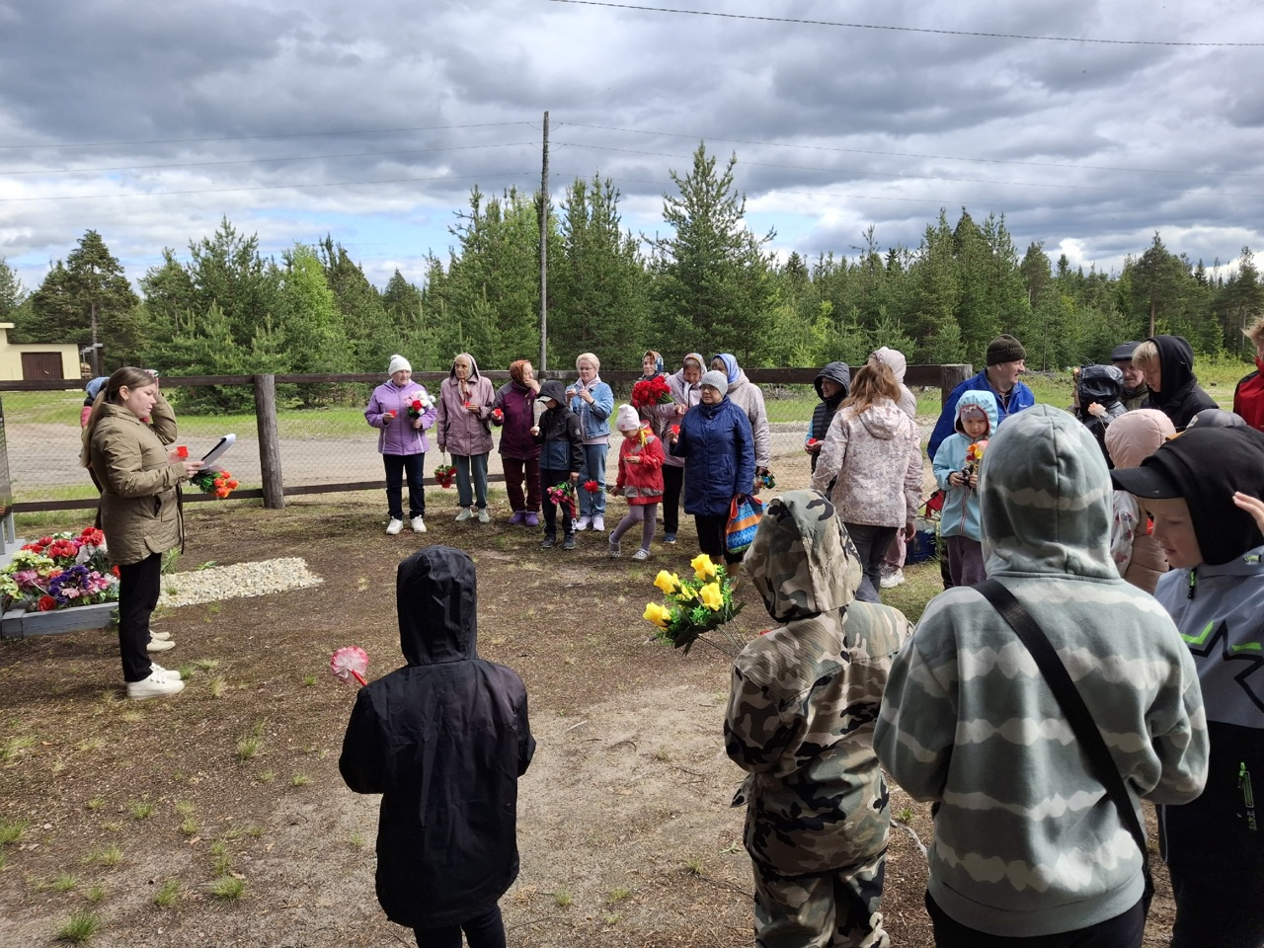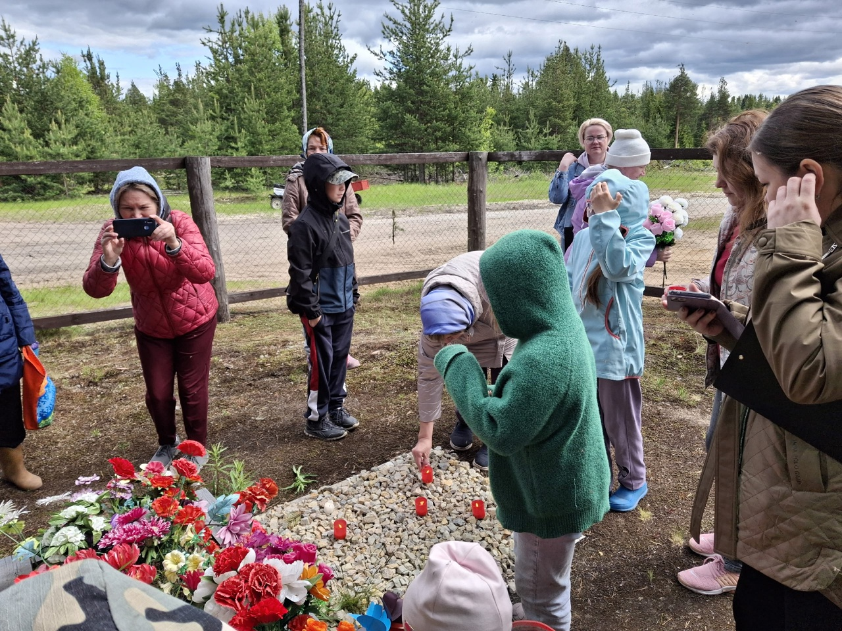

2.Субботник по очистке и благоустройству территории кладбища.

В сельском поселении Хабариха прошел очередной субботник по очистке и благоустройству территории кладбища.

В селе Хабариха стало доброй традицией устраивать субботники на территории кладбища весной. Силами жителей была проделана огромная работа: убраны засохшие ветки, прошлогодняя трава, листва. Потребовалось немало сил, чтобы привести в порядок территорию, благо погода не подвела. Работы было много, трудились дружно, слаженно. Благодарим неравнодушных жителей, откликнувшихся на призыв принять участие в субботнике. Большое всем спасибо!приз.
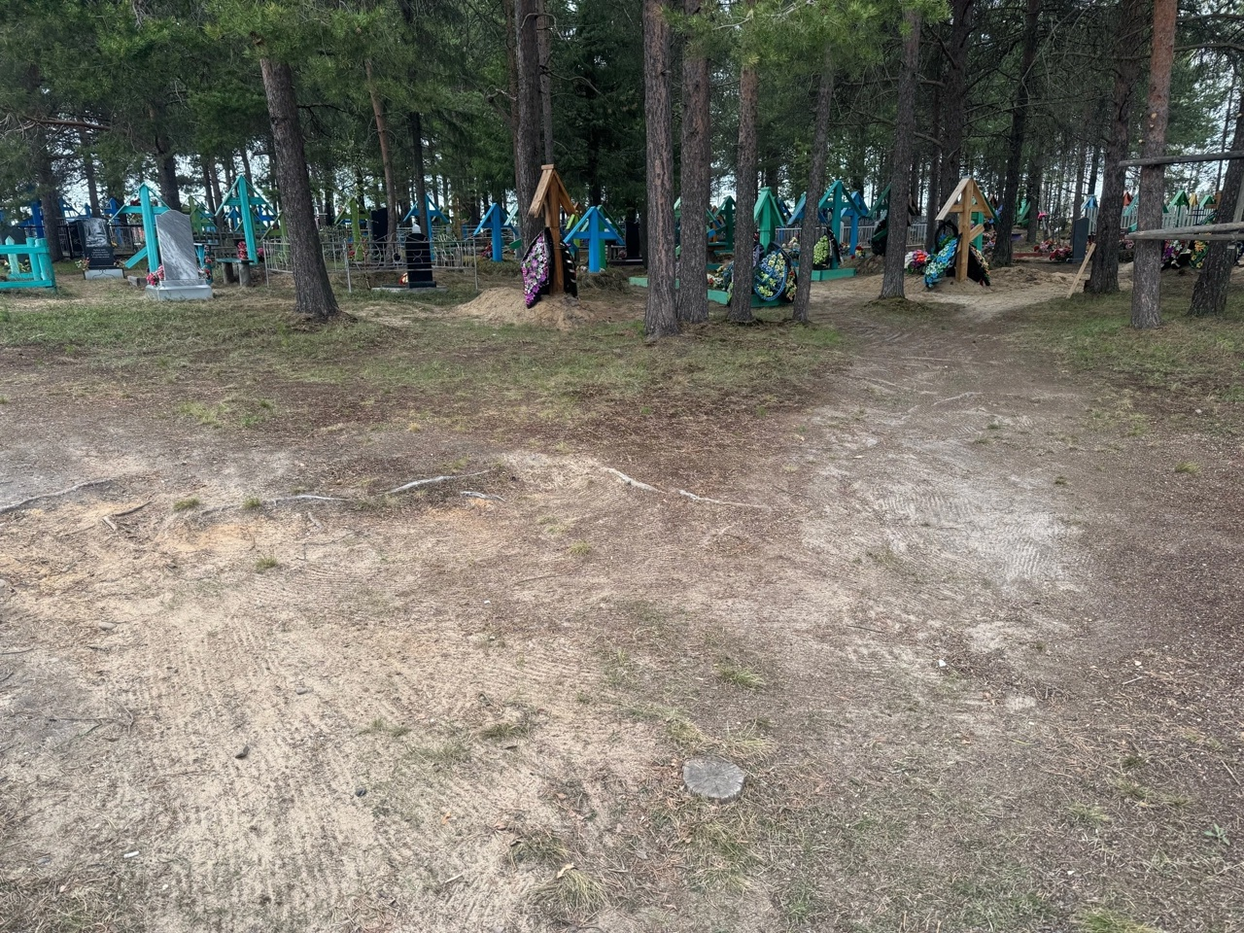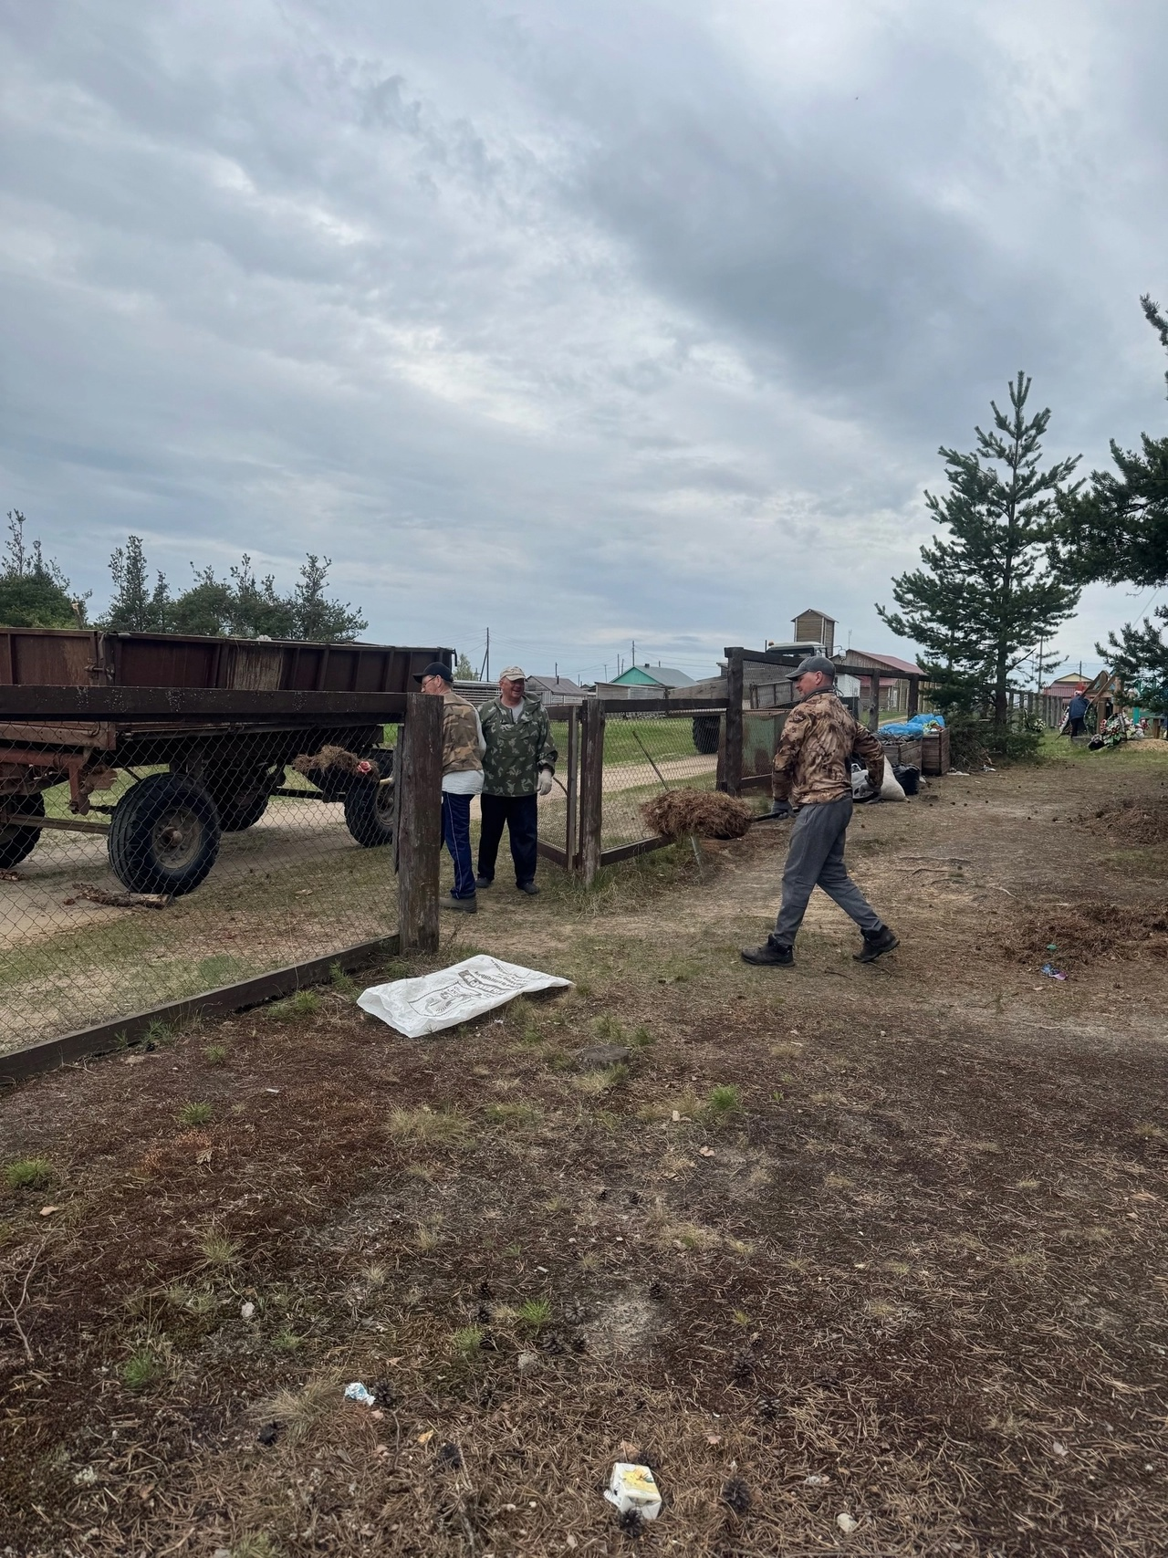

ПЕРЕЧЕНЬ
МЕСТ РАЗМЕЩЕНИЯ "ИНФОРМАЦИОННОГО ВЕСТНИКА ОРГАНОВ МЕСТНОГО САМОУПРАВЛЕНИЯ СЕЛЬСКОГО ПОСЕЛЕНИЯ «ХАБАРИХА»
Администрация сельского поселения «Хабариха»

Коми Республикаын «Хабариха» сикт овмöдчöминса
АДМИНИСТРАЦИЯ

N п/п | Населенный пункт | Места размещения (по согласованию) | Адрес | Количество экземпляров
1 | с.Хабариха | Здание администрации сельского поселения «Хабариха» | с. Хабариха, ул. Печорская, д.20 | 1
 | с.Хабариха | Здание Хабарицкой библиотеки филиала №12 МБУ «ЦБС» | с. Хабариха, ул. Центральная, д.5 | 1
2 | д.Бык | Стенд | д. Бык, ул. Безымянная, возле д.1 | 1

